Муниципальное общеобразовательное учреждение –
средняя общеобразовательная школа № 11

Система воспитательной работы в начальной школе

Переступая порог школы, первоклассник попадает на огромную, новую для него планету – Планету Людей. Ему предстоит освоить новую азбуку общения с ними, по каким правилам они живут, что ценят друг в друге. Постепенно он и сам научиться распознавать добро и зло, узнает больше о себе.
Чтобы ребенку было комфортно познавать азы, необходима грамотная педагогическая помощь и поддержка детей в начальной школе. Большая роль в этом отводится организации воспитательной работы, как в классном коллективе, так и в школьном.
В МОУ-СОШ № 11 г.Армавира воспитательной работе с учащимися уделяется большое внимание. Ребята участвуют в конкурсах прикладного творчества, конкурсах рисунков, викторинах, интеллектуальных играх, спортивных соревнованиях и т.д. школьного и городского уровней.
За истекший период 2008/2009 учебного года кафедрой классных руководителей начальных классов проведено немало интересных мероприятий, которые позволили учащимся первой ступени почувствовать себя увереннее, раскрыть свои индивидуальные способности, приобрести друзей и в классе, и в школе.
Вашему вниманию предлагается небольшая экскурсия по страницам нашей интересной школьной жизни.

Зав. кафедрой классных руководителей
начальной школы МОУ-СОШ № 11
О.Н.Мирошниченко

"На лесной опушке"

В школьную жизнь влился большой отряд малышей-первоклашек. Они ещё маленькие, но очень талантливые! Как замечательно они соревновались в игре «На лесной опушке»! Ребята выступали в командах, которые показали, чего достигли и что уже знают о родной природе.
Первое место заняла команда 1 «Б» класса, а 2 место разделили между собой остальные ребята из 1 «А», 1 «В», 1 «Г» классов.

Удачи всегда, ребята!

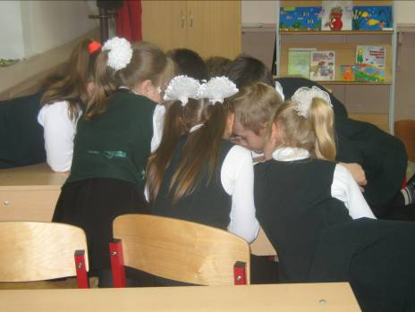

Аттракционы,
игры,
забавы.

Учащиеся нашей школы не только хорошо учатся, но также умеют замечательно отдыхать. В октябре этого учебного года прошла занимательная викторина для третьеклассников «Аттракционы, игры, забавы». В ней ребята показали превосходные знания в различных областях: математике, русском языке, литературе, ИЗО. Всем было интересно и весело.
И всё же 1 место занял 3 «А» класс.

Молодцы!

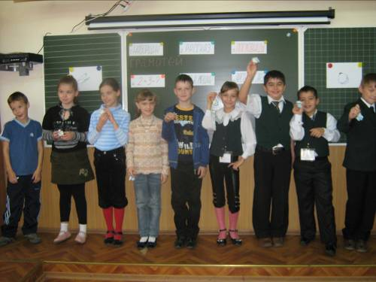

31 октября ознаменовался большим праздником. Ряды учеников-занковцев нашей школы пополнились новыми членами. Это первоклассники, которые уже окунулись в мир удивительного, интересного. Они стали полноправными школьниками, изучающими науки по системе развивающего обучения Л.В.Занкова.
На торжественной линейке по этому случаю были приглашены учащиеся 2-4 классов, поздравившие малышей с замечательным событием в их жизни. Со словами напутствия к первоклашкам обратилась завуч начальной школы Т.М.Щербина.
Успехов, творчества, побед вам, юные занковцы!
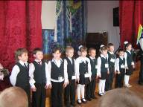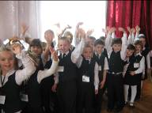
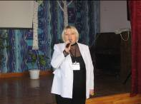

У каждой организации есть свой флаг. Есть он и в нашей «Радуге» - семицветный яркий, и каждый цвет имеет своё значение.

«Радугой» наш называют отряд.
Что же цвета эти нам говорят?
Красный цвет – во всём гореть
И от счастья песни петь!

Цвет оранжевый – в порядке
Держи книжки и тетрадки!

Жёлтый цвет – желаний море
Пусть исполнятся все вскоре!

Цвет зелёный – мы в заботе
О природе и работе.

Голубой – цвет чистоты.
Быть мы честными должны!

Синим и мирным все дети страны
Небо над Родиной видеть должны.

Цвет фиолетовый – сигнал!
Поможем всем, кто нас позвал!



Школьная детская организация «Радуга» была образована 9 лет назад, 11 ноября 1999 года. «Радуга» – это огромная страна мальчишек и девчонок, которых объединяют одни цели, общие дела. И, когда мы все вместе, то всё у нас получается.
Второклассник!
Ты вступаешь
На путь Учёбы и Труда.
И наша «Радуга» тебя
В дорогу позвала.
И, начиная этот путь,
Запомни, юный друг,
Теперь мы все одна семья –
Они, мы, ты и я.
И этой дружною семьёй
Войдём мы в новый мир,
За жизнь без воин и вражды
Свой голос отдадим.
За ратный труд, высокий дух,
За школу за родную
Не пожалеем мы с тобой
Ни силы, ни уменья.
И не покинет нас в пути
Ни вера, ни терпенье.
Примером будем мы для тех,
Кто младше и моложе,
И старость будем уважать,
И всем всегда поможем!

"Радуга"

«Мы теперь не просто ученики-занковцы, но и члены школьной детской организации «Радуга!»». Так могут говорить о себе ребята второклассники. 31 октября на торжественной линейке они были приняты в ряды членов «Радуги». С гордостью мальчики и девочки произнесли слова клятвы, им были вручены наказы и символы организации.
Поздравляем!

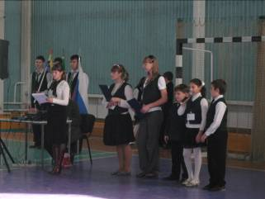

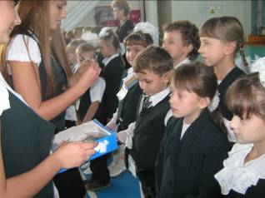

Встреча с театром – это всегда здорово! На осенних каникулах все классы начальной школы посмотрели интересную музыкальную сказку «Волшебная лампа Аладдина» в постановке Армавирского театра. Все переживали и радовались за героев, подбадривали их. И, конечно, после спектакля вышли с хорошим настроением.

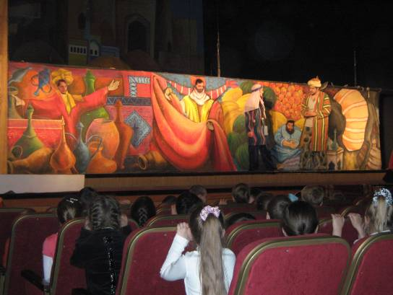

15 ноября в нашем крае отмечался День Здоровья. В этот день в физкультурно-оздоровительном комплексе школы встретились команды детей и родителей 1, 2, 3, 4 классов. В весёлой спортивной обстановке прошли соревнования между командами по параллелям, ещё раз подтвердив дружбу и взаимную поддержку между людьми разного возраста, сплочённость семей.
Победу в состязаниях одержали 1 «Г», 2 «А», 3 «В» и 4 «Б» классы. Молодцы!
Но самое главное, в этот день не было проигравших, потому что спорт – это то, что всех объединяет!

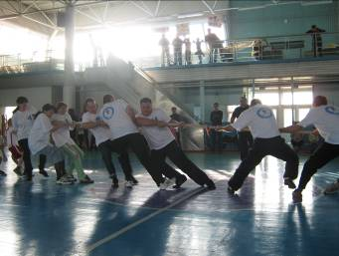

10-11 февраля в рамках месячника по военно- патриотической направленности в помещении городского спортивного комплекса проходили «Весёлые старты» среди учащихся 1-4 классов школ г.Армавира.
Сборные команды нашей школы выступили достойно. Среди 23-х школ мы заняли: 1-е классы-4 место, 2-е классы - 3 место, 3-и классы - 3 место и 4-е классы - победители, 1место!
Молодцы наши спортсмены!
Вы – гордость родной школы!

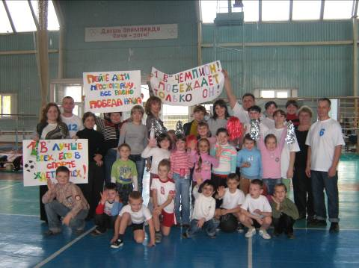

17 февраля в актовом зале школы собрались творческие коллективы классов, где состоялся конкурс постановок на военно-патриотическую тематику.
Открыли выступление самые маленькие участники – первоклассники. В их исполнении прозвучали стихи о войне, России, нашем родном городе. Победителем стал Москаленко Эдуард (1 «А»), 2 место - Семашко Надежда (1 «В»), 3 место -Тертерян Леон (1 «Г»).
Очень интересными были выступления 2-4-х классов: инсценировки литературных произведений, музыкальные агитбригады. Помимо прекрасного исполнения каждый творческий коллектив подготовил декорации, костюмы.
Но, как и в любом конкурсе, были определены места: 1 места - 2 «В», 3 «А», 4 «А»,
2 места – 2 «А», 3 «В», 4 «В».
3 места – 2 «Б», 3 «Б», 4 «В».

